**Unjuk Bakat dan Gengsi: Lomba Solo Singing UAD FAIR #4 Tarik Minat Siswa SMA/SMK se-Indonesia**

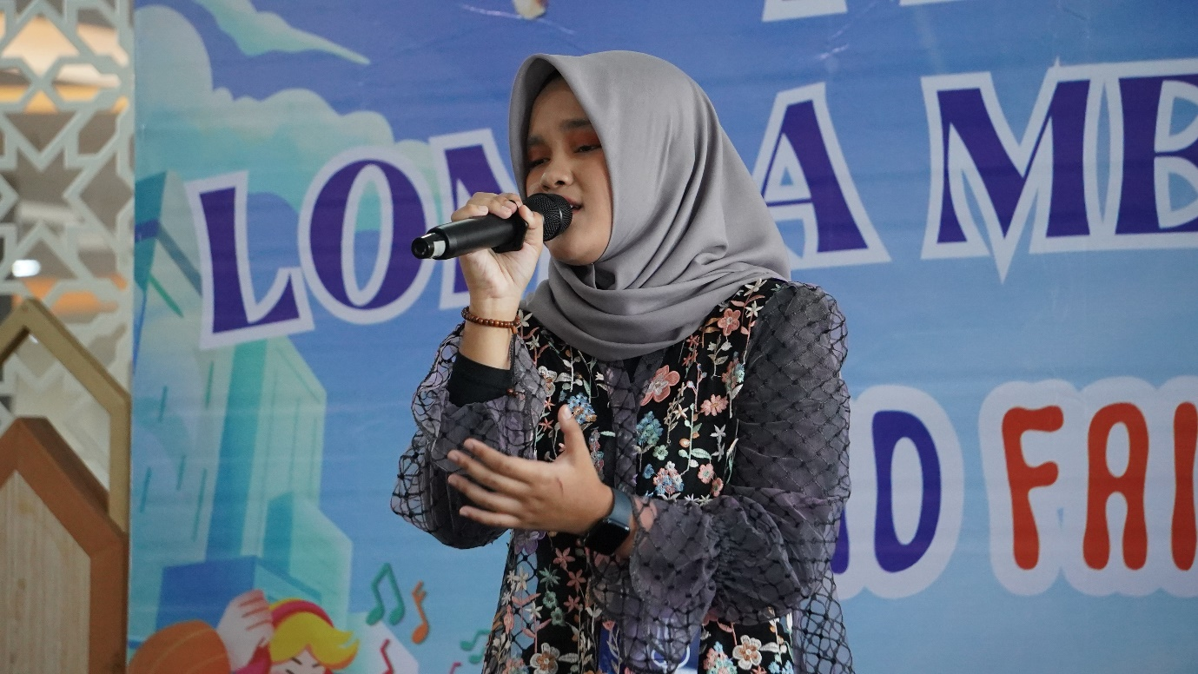

Biro Kemahasiswaan dan Alumni Universitas Ahmad Dahlan (UAD) bekerja sama dengan Unit Kegiatan Mahasiswa (UKM) Paduan Suara Mahasiswa Ahda Gitana sukses menyelenggarakan Lomba Solo Singing dalam rangkaian acara UAD FAIR #4 tahun 2025. Kompetisi ini menyasar pelajar tingkat SMA/SMK/sederajat dari berbagai daerah sebagai bagian dari upaya UAD untuk menjaring bakat-bakat muda di bidang tarik suara sekaligus memperkenalkan atmosfer kampus dan kreativitas mahasiswa UAD kepada calon mahasiswa baru. Lomba ini terdiri dari dua tahap, yaitu seleksi online dan final offline. Pada tahap online, peserta melakukan pendaftaran sekaligus mengirimkan karya video menyanyi yang kemudian dinilai secara internal oleh panitia. Setelah melalui proses kurasi yang ketat, terpilih 15 finalis dari total 30 peserta yang kemudian diundang untuk tampil langsung pada babak final yang digelar pada 14 Juni 2025 di Hall Lantai 1 Kampus IV Universitas Ahmad Dahlan.

Ajang ini tidak hanya menjadi panggung untuk menyalurkan minat dan bakat, tetapi juga menjadi medium promosi UAD kepada siswa-siswi SMA/SMK sederajat yang memiliki potensi dan ketertarikan di bidang seni vokal. Dalam wawancara bersama tim pelaksana, Daniati Ghosara selaku Tim Kreatif menyampaikan bahwa kegiatan ini diharapkan dapat menjadi wadah bagi pelajar untuk mengasah bakat mereka, sekaligus menjadi upaya strategis UAD dalam menjaring mahasiswa baru yang unggul dan berbakat. “Semoga lomba ini bisa menjadi wadah untuk para siswa-siswi khususnya tingkat SMA/SMK sederajat untuk meningkatkan minat dan bakat mereka di bidang vokal, serta membuka peluang Universitas Ahmad Dahlan mendapatkan lebih banyak mahasiswa baru yang memiliki talenta, sehingga bisa meningkatkan peringkat Simkatmawa universitas,” ujarnya.

Setelah penampilan memukau dari para finalis, dewan juri menetapkan para juara dari tiga kategori perlombaan. Untuk Kategori Solo Putra, juara pertama diraih oleh Andrew Septian Cahyo dari SMAN 4 Surakarta, diikuti oleh Haikal Ahmad Gading Pohan dari SMA Muhammadiyah 2 Yogyakarta sebagai juara kedua, dan Yoga Budi Saputra dari sekolah yang sama sebagai juara ketiga. Di Kategori Solo Putri Kelas A, Putri Simponika dari SMKN 2 Kasihan berhasil meraih juara pertama, diikuti oleh Altifa Bunga Ramadhani dari SMAN 4 Magelang sebagai juara kedua, dan Nisrina Nadhifa Aulia Kirani dari SMAN 1 Bantul di posisi ketiga. Selain itu, dua penghargaan harapan juga diberikan kepada Renata Hillary dan Gisele Liora Pasaribu dari SMA Taruna Nusantara Magelang. Sementara itu, pada Kategori Solo Putri Kelas B, gelar juara pertama diraih oleh Keysha Aristianti Widyaningsih dari SMAN 10 Yogyakarta, juara kedua diraih oleh Annabel Cordelia dari SMAN 1 Magelang, dan Rajwa ‘Aliyya Nuha dari SMA Muhammadiyah 2 Yogyakarta berada di posisi ketiga. Tiga penghargaan harapan juga diberikan kepada Jesseinia Salmaa dari SMA Taruna Nusantara Magelang, Putri Damaika dari SMA Muhammadiyah 1 Klaten, serta Farah Odelia dari SMA Muhammadiyah 2 Yogyakarta.

Dengan antusiasme peserta yang tinggi dan pelaksanaan lomba yang berjalan lancar, Lomba Solo Singing UAD FAIR #4 ini dinilai sukses dalam menghadirkan semangat kompetisi seni yang sehat sekaligus memperkuat citra Universitas Ahmad Dahlan sebagai kampus yang mendorong prestasi dan potensi mahasiswa di berbagai bidang. Diharapkan ke depannya, ajang serupa dapat terus digelar secara rutin sebagai bagian dari strategi pengembangan minat dan bakat generasi muda serta kontribusi kampus dalam peningkatan kualitas mahasiswa baru secara kualitatif dan kuantitatif.